V
HASIL DAN PEMBAHASAN

4.1 Gambaran Umum Permasalahan
Lembaga Sertifikasi Profesi Penyelenggara Pemerintahan Dalam Negeri (LSP-PDN) memiliki peran penting dalam menjamin kompetensi ASN melalui sertifikasi berbasis SKKNI. Namun, berdasarkan hasil kuesioner terhadap 51 responden dari kalangan ASN dan calon ASN, ditemukan bahwa 49% belum mengetahui apa itu LSP-PDN, dan hanya 1,9% yang memahami fungsinya secara jelas. Rendahnya tingkat kesadaran ini menunjukkan masih adanya kesenjangan komunikasi antara lembaga dan target audiensnya. Selain itu, akun Instagram resmi LSP-PDN belum menunjukkan performa yang optimal dari segi frekuensi unggahan, desain konten, maupun interaksi audiens.
Permasalahan ini diperparah dengan belum maksimalnya pemanfaatan fitur Instagram seperti Reels, yang sebenarnya sangat diminati oleh ASN muda. Minimnya interaksi dan kurangnya informasi visual yang menarik dapat menyebabkan rendahnya partisipasi dalam program sertifikasi, bahkan berisiko menimbulkan misinformasi. Oleh karena itu, diperlukan strategi komunikasi digital yang lebih kreatif dan tepat sasaran, agar pesan dari LSP-PDN dapat tersampaikan dengan baik dan meningkatkan engagement serta awareness publik terhadap keberadaan dan fungsi lembaga ini.

Perencanaan Produksi Tugas Akhir
Perencanaan produksi tugas akhir ini dirancang berdasarkan kebutuhan untuk meningkatkan engagement dan awareness terhadap LSP-PDN melalui media sosial Instagram. Proses perencanaan mencakup jumlah konten yang akan diproduksi, penjadwalan publikasi, bentuk dan format konten, serta strategi penyusunan narasi visual agar sesuai dengan karakteristik target audiens. Namun, dikarenakan adanya perubahan secara mendadak oleh pihak LSP-PDN yang berupa rebranding nama LSP-PDN tersebut, maka akun media sosial yang akan diciptakan berubah menjadi Pusat Pengembangan Kompetensi Kementerian Dalam Negeri.

Jumlah Konten dan Waktu Publikasi
Perubahan yang terjadi mengubah sistem rencana produksi yang telah diciptakan. Untuk mencapai target audiens secara efektif, strategi konten pada tugas akhir ini dirancang secara taktis dengan mempertimbangkan kebiasaan konsumsi media target audiens yaitu ASN muda dan calon ASN. Salah satu taktik yang diterapkan adalah konsistensi publikasi, penggunaan waktu unggah yang tepat, serta variasi jenis konten untuk menjaga daya tarik dan keterlibatan audiens.
Sebanyak 7 konten utama dalam format Instagram Reels direncanakan untuk dipublikasikan selama periode satu bulan, yaitu mulai 8 Agustus 2025 hingga 2 September 2025. Konten akan dipublikasikan dengan waktu yang telah ditentukan oleh kedua belah pihak yang mengacu pada hasil riset tren aktivitas pengguna Instagram, yaitu pukul 07.00-08.00, 12.00 pada hari kerja dan16.00-18.00, 20.00-21.00 WIB pada hari libur . Waktu ini dipilih karena termasuk jam prime-time ketika pengguna aktif mengakses media sosial setelah menyelesaikan jam kerja.
Selain konten video Reels, strategi juga akan diperkuat dengan menambahkan 3 konten maskot dalam format Instagram Feeds (postingan utama). Pembuatan maskot-maskot ini bertujuan bukan hanya untuk memberikan unsur keunikan kepada Pusat Pengembangan Kompetensi, tetapi juga untuk memperkaya bentuk komunikasi visual yang berdampak positif terhadap brand awareness dan positioning akun Pusat Pengembangan Kompetensi sebagai sumber informasi terpercaya.
Dengan menggabungkan frekuensi tayang yang konsisten, pemilihan waktu publikasi yang strategis, serta variasi konten antara Reels dan Feeds, diharapkan konten-konten ini mampu menjangkau lebih luas, meningkatkan keterlibatan, serta memperkuat pemahaman target audiens terhadap pentingnya peran Pusat Pengembangan Kompetensi.

Pelaksanaan Produksi Tugas Akhir
Pada pelaksanaan produksi Tugas Akhir dilakukan, terdapatnya beberapa penyesuaian terhadap konten yang telah dirancang. Dikarenakan rotasi kepala pusat menjadi kepala yang berbeda, yang menginginkan perubahan tersebut terjadi. Dari segi materi konten, durasi konten, serta waktu posting yang ditentukan. Berikut adalah beberapa poin finalisasi pada tahap pelaksanaan produksi Tugas Akhir.

Implementasi SSG dalam Produksi Tugas Akhir
Tabel 4. 1 Tabel Implementasi SSG Produksi Tugas Akhir
Konten | Perubahan | Rancangan | Hasil
- Maskot Perempuan | Publikasi | Reels | Feeds
- Maskot Perempuan | Durasi | 1’20” | -
- Maskot Perempuan | Scene | - | -
- Penjelasan Pemilihan Maskot | Publikasi | Reels | Feeds
- Penjelasan Pemilihan Maskot | Durasi | 1’10”
- Penjelasan Pemilihan Maskot | Scene | - | -
- Maskot Perempuan | Publikasi | Reels | Feeds
- Maskot Perempuan | Durasi | 1’35” | -
- Maskot Perempuan | Scene | - | -
- Apa Itu Pusat Pengembangan Kompetensi | Back sound | Pattern | CapCut Sound -Slow Learning
- Apa Itu Pusat Pengembangan Kompetensi | Durasi | 1’15” | 1’36”
- Apa Itu Pusat Pengembangan Kompetensi | Scene | Shoot Kamera Bergerak | Shoot On-Sight + Klip Video Pekerjaan
- Program Pelatihannya Seperti Apa? Ini yang Akan Kalian Dapatkan! | Back sound | I Want It All | CapCut Sound – Inspirational Background
 | Durasi | 1’3” | 1’40”
 | Scene | Shoot narator statis | Shoot On-Sight
- Mau Jadi ASN? Skill-Skill yang Diperlukan untuk Menjadi ASN! | Back sound | Ghibli Orchestra | CapCut Sound – Welcome To The Jungle
 | Durasi | 1’15” | 0’45”
 | Scene | - | Shoot On-Sight
- Permendagri Update : Yuk Pahami Seperti Apa Perubahannya! | Back sound | - | CapCut Sound - Clueless
- Permendagri Update : Yuk Pahami Seperti Apa Perubahannya! | Durasi | 1’10” | 0’39”
- Permendagri Update : Yuk Pahami Seperti Apa Perubahannya! | Scene | - | Shoot On-Sight
- Diklat Kita Seperti Apa? Cari Tahu Kegiatannya Disini! | Back sound | Brick by Brick | CapCut Sound – Fun Activities
- Diklat Kita Seperti Apa? Cari Tahu Kegiatannya Disini! | Durasi | 1’35” | 1’57”
- Diklat Kita Seperti Apa? Cari Tahu Kegiatannya Disini! | Scene | - | Shoot On-Sight + Close Up + Video Acara Berlangsung
- Mitos Apa Fakta? Yuk Cari Tahu Kebenarannya! | Back sound | Only Ones Who Knows | CapCut Sound – Playful Joy
- Mitos Apa Fakta? Yuk Cari Tahu Kebenarannya! | Durasi | - | 3’8”
- Mitos Apa Fakta? Yuk Cari Tahu Kebenarannya! | Scene | - | Shoot On-Sight Split Screen
- Emang Penting? Alasan Mengapa Mengikuti Program Kami Penting! | Back sound | Miracle Aligner | CapCut Sound – Inspirational Melodies
 | Durasi | - | 2’11”
 | Scene | - | Shoot On-Sight

Proses Shooting Video Tugas Akhir

Proses shooting video pada produksi tugas akhir ini merupakan tahapan penting untuk menghasilkan konten Instagram Reels yang sesuai dengan tujuan komunikasi Humas LSP-PDN yang sekarang berubah menjadi Pusat Pengembangan Kompetensi. Proses ini melibatkan beberapa aspek utama, mulai dari pemilihan klien atau narasumber, penentuan lokasi pengambilan gambar, hingga penggunaan peralatan produksi yang mendukung kualitas visual dan audio.
Pertama, proses shooting dimulai dengan melakukan briefing singkat kepada narasumber mengenai alur penyampaian materi agar sesuai dengan naskah dan tujuan konten. Tim produksi kemudian menyiapkan peralatan teknis, seperti pemasangan tripod, pengaturan kamera DSLR/mirrorless untuk mendapatkan komposisi gambar yang proporsional, serta penggunaan clip-on microphone agar suara terekam jelas. Selama proses berlangsung, dilakukan beberapa kali pengambilan gambar/video untuk memastikan hasil yang optimal dari segi penyampaian narasumber, ekspresi visual, serta kejelasan audio. Selain itu, pengambilan gambar juga dilakukan dari beberapa angle untuk memberikan variasi visual yang lebih menarik saat proses editing. Suasana ruang rapat Pusbangkom yang digunakan sebagai studio turut dimanfaatkan untuk memperkuat kesan profesional dan representatif dari lembaga. Dengan demikian, proses shooting tidak hanya sekadar mendokumentasikan narasi, tetapi juga memastikan kualitas visual dan audio agar konten mampu menarik perhatian serta meningkatkan engagement audiens di media sosial.

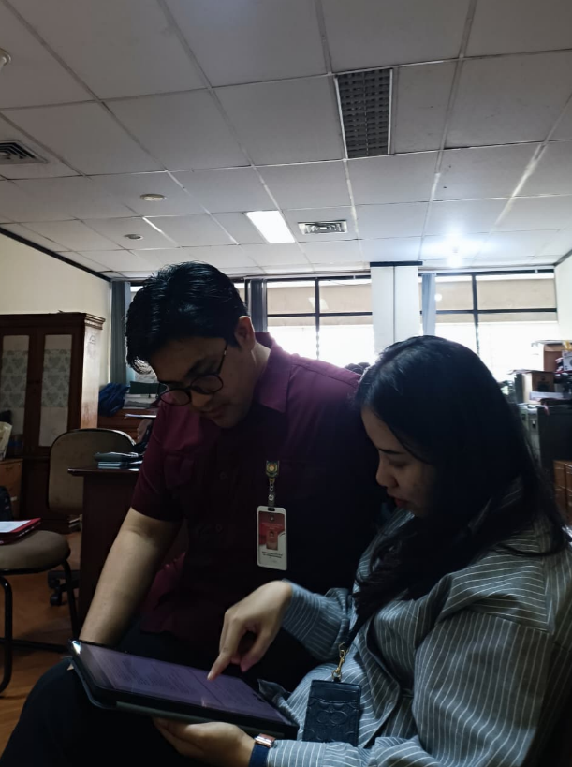
Gambar 4. 1 Brainstorming Konten yang akan Dilakukan
Dengan kombinasi pemilihan klien yang tepat, lokasi yang relevan, serta dukungan peralatan produksi yang memadai, proses shooting video tugas akhir ini berjalan sesuai rencana. Hasilnya, konten video yang dihasilkan mampu merepresentasikan pesan utama yaitu meningkatkan engagement dan awareness ASN baru terhadap LSP-PDN melalui media sosial Instagram.

Proses Edit Video
Setelah seluruh proses shooting selesai dilaksanakan, tahapan berikutnya adalah proses pengeditan video. Proses ini dilakukan untuk menyatukan seluruh hasil rekaman menjadi satu kesatuan konten yang siap dipublikasikan melalui platform Instagram Reels. Pengeditan video dilakukan menggunakan aplikasi CapCut, sebuah aplikasi penyuntingan video yang populer dan mudah diakses, baik melalui perangkat komputer maupun smartphone.
Pemilihan CapCut sebagai aplikasi pengeditan didasarkan pada beberapa pertimbangan. Pertama, CapCut memiliki antarmuka yang sederhana dan user-friendly sehingga memudahkan dalam proses editing meskipun dengan keterbatasan waktu produksi. Kedua, CapCut menyediakan fitur lengkap seperti penyesuaian warna, pembuatan subtitle otomatis, penambahan efek suara, hingga pemilihan font yang variatif. Ketiga, aplikasi ini terintegrasi dengan format konten media sosial, khususnya Instagram Reels, sehingga mempermudah penyesuaian ukuran layar, durasi, serta format akhir video.
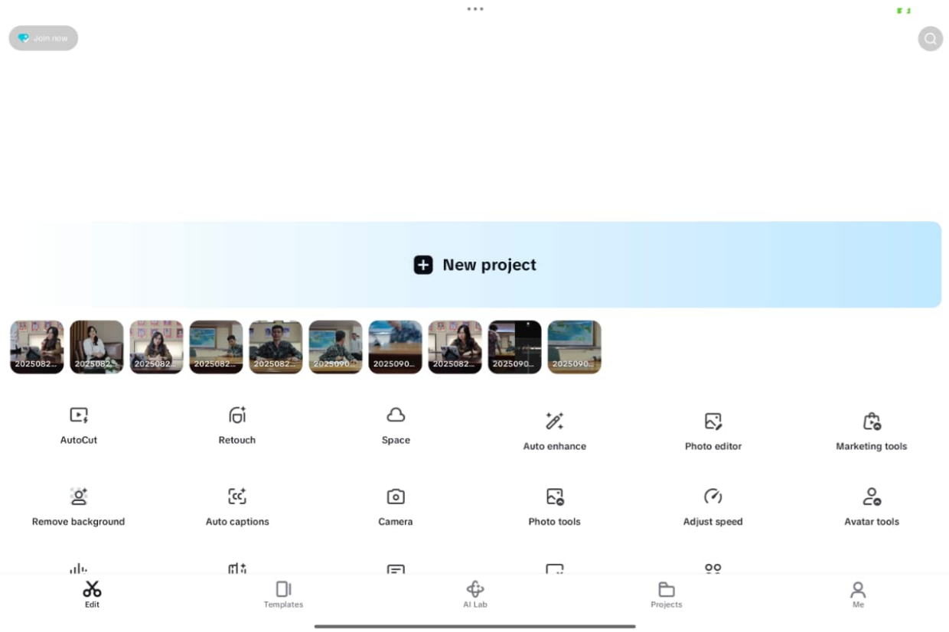
Gambar 4. 2 Halaman Depan CapCut
Adapun proses pengeditan yang dilakukan melalui CapCut meliputi beberapa tahap. Pertama, dilakukan pemilihan klip dari seluruh hasil shooting, dengan menyeleksi adegan-adegan yang relevan dan sesuai dengan naskah. Kedua, dilakukan penggabungan klip menjadi satu alur cerita yang runtut, serta penyesuaian tone warna agar tampilan visual terlihat konsisten, terang, dan menarik ketika ditayangkan di media sosial.

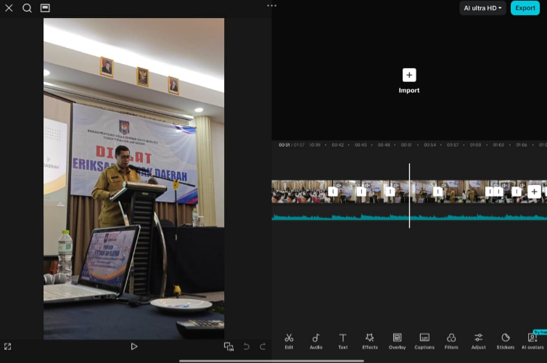
Gambar 4. 3 Pemilihan Video yang akan Digunakan
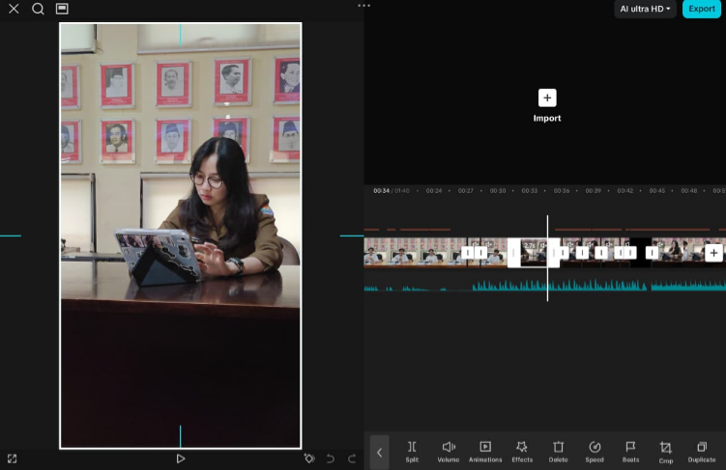

Gambar 4. 4 Pemilihan Scene pada Video
Tahap selanjutnya adalah pembuatan subtitle untuk memperkuat pemahaman penonton, terutama audiens yang menonton tanpa suara. Subtitle dibuat menggunakan fitur auto caption di CapCut kemudian disesuaikan secara manual agar sinkron dengan narasi. Pemilihan jenis font juga diperhatikan, dengan memilih tipografi yang jelas terbaca namun tetap sesuai dengan karakter semi formal konten Pusbangkom.
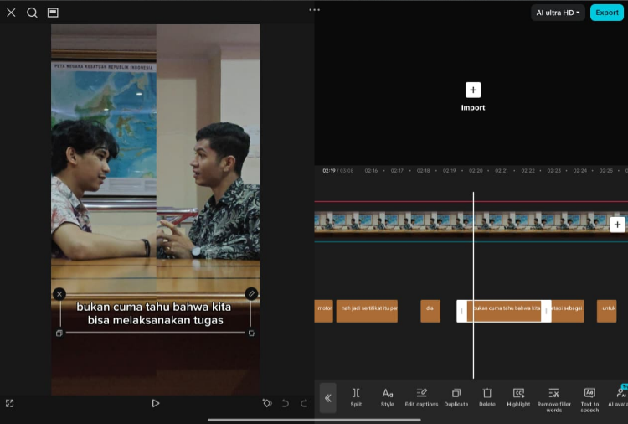
Gambar 4. 5 Font Subtitle yang Ditentukan
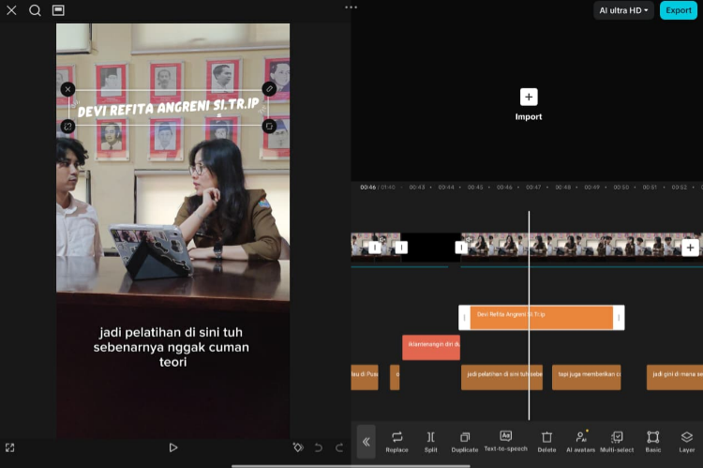
Gambar 4. 6 Font Nama Talent
Selain itu, backsound dipilih dari pustaka musik bebas hak cipta yang tersedia di CapCut, dengan tujuan memberikan nuansa dinamis dan menarik agar penonton tetap fokus. Penambahan sound effect tertentu juga digunakan untuk mempertegas transisi maupun poin-poin penting dalam video. Seluruh elemen audio-visual ini digabungkan secara harmonis agar pesan yang disampaikan lebih engaging dan mudah dipahami audiens.
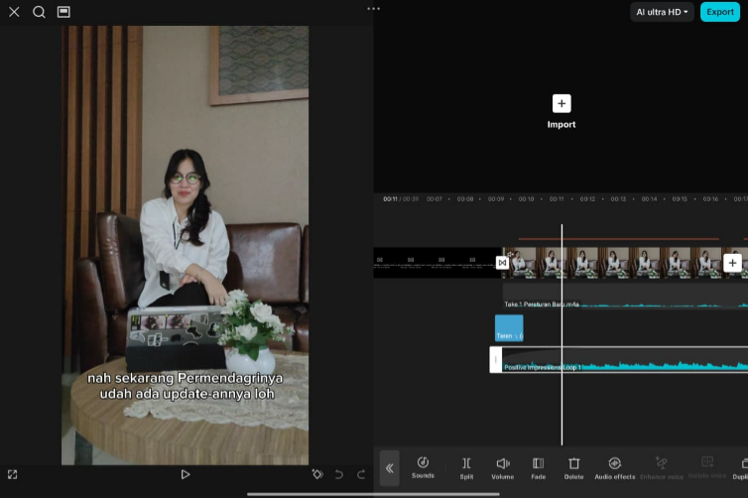
Gambar 4. 7 Backsound pada Pengeditan Video
Untuk memastikan alur editing berjalan efektif, proses pengolahan video dilakukan melalui tiga tahapan utama:
- Rough Cut
Pada tahap ini, editor menyusun potongan klip mentah secara kronologis sesuai naskah. Fokus utamanya adalah memilih bagian yang relevan dan mengeliminasi adegan yang tidak diperlukan.
- Fine Cut
Setelah susunan kasar terbentuk, dilakukan penyempurnaan dengan menyesuaikan durasi setiap klip, menambahkan transisi, mengatur tone warna, serta memasukkan elemen audio seperti backsound dan sound effect.
- Final Cut
Tahap akhir berupa penyempurnaan detail, termasuk sinkronisasi subtitle dengan narasi, penyesuaian font, serta pengecekan keseluruhan agar tidak ada kesalahan teknis. Video kemudian diekspor dalam format vertikal (9:16) dengan resolusi tinggi sesuai standar Instagram Reels.
Melalui tahapan editing ini, video yang awalnya berupa kumpulan klip terpisah berhasil diolah menjadi satu konten utuh dengan narasi yang jelas, visual yang konsisten, serta audio yang mendukung. Hasil akhir kemudian siap digunakan sebagai media komunikasi digital Humas Pusat Pengembangan Kompetensi dalam meningkatkan awareness ASN baru.

Proses Pembuatan Thumbnail Dan Caption
Selain kualitas video, aspek pendukung berupa thumbnail dan caption juga memiliki peran penting dalam menarik perhatian audiens di media sosial. Thumbnail berfungsi sebagai tampilan awal yang menentukan apakah audiens tertarik untuk menonton sebuah video, sedangkan caption berfungsi menyampaikan pesan tambahan, memberikan konteks, serta menjadi jembatan interaksi antara konten dengan audiens. Oleh karena itu, keduanya dipersiapkan dengan strategi komunikasi yang matang agar konten Reels dapat mencapai tujuan meningkatkan engagement dan awareness terhadap LSP-PDN.
            - Desain Thumbnail
Thumbnail merupakan elemen visual pertama yang dilihat audiens sebelum memutuskan untuk menonton video. Pada platform seperti Instagram Reels, di mana konten ditampilkan dalam bentuk grid dan bersaing dengan ratusan unggahan lain, desain thumbnail yang menarik sangat menentukan keberhasilan sebuah konten dalam mengundang klik. Dalam proses pembuatannya, aplikasi desain grafis Canva dipilih karena menawarkan kemudahan penggunaan, fleksibilitas desain, serta ketersediaan template yang dapat disesuaikan dengan kebutuhan branding instansi. Proses desain dimulai dengan memilih frame utama dari video yang paling representatif terhadap isi konten. Frame tersebut kemudian dipadukan dengan elemen tambahan berupa teks, logo, dan warna pendukung agar tampilan lebih menarik.
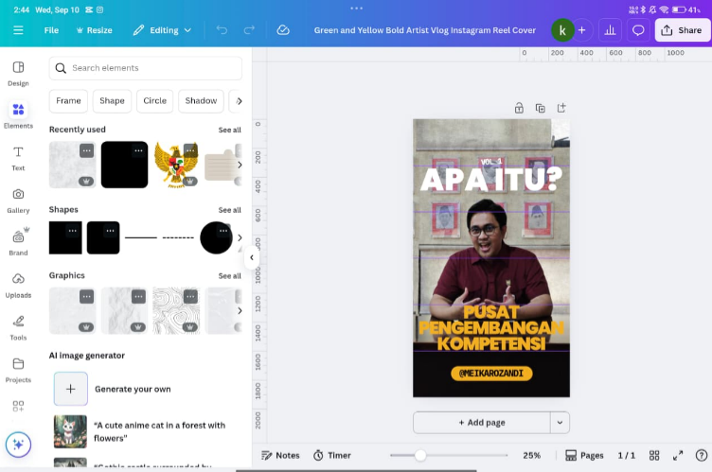
Gambar 4. 8 Desain Thumbnail Konten
Desain thumbnail dibuat dengan memperhatikan keterbacaan tipografi, pemilihan warna kontras, penggunaan judul ringkas, serta penempatan logo instansi. Font sans-serif dengan gaya tegas dipilih agar jelas terlihat pada ukuran kecil di perangkat mobile, sementara kombinasi warna latar dan teks dibuat kontras agar judul mudah ditangkap mata. Judul singkat maksimal empat hingga lima kata ditambahkan untuk merangkum inti video, contohnya “Mitos atau Fakta ASN” atau “Cara Daftar Pelatihan.” Logo instansi seperti LSP-PDN atau Kemendagri selalu ditempatkan di salah satu sudut thumbnail sebagai identitas resmi lembaga, sementara visual pendukung berupa ikon sederhana atau potongan wajah narasumber dipakai untuk memperkuat konteks konten. Dengan pengolahan visual tersebut, thumbnail tidak hanya berfungsi sebagai sampul, tetapi juga sebagai strategi komunikasi yang membangkitkan rasa penasaran audiens, sehingga mampu meningkatkan click-through rate (CTR) dan jumlah tayangan video.

Tabel 4. 2 Desain Thumbnail Seluruh Konten
Judul Konten | Desain Thumbnail
Apa Itu Pusat Pengembangan Kompetensi | 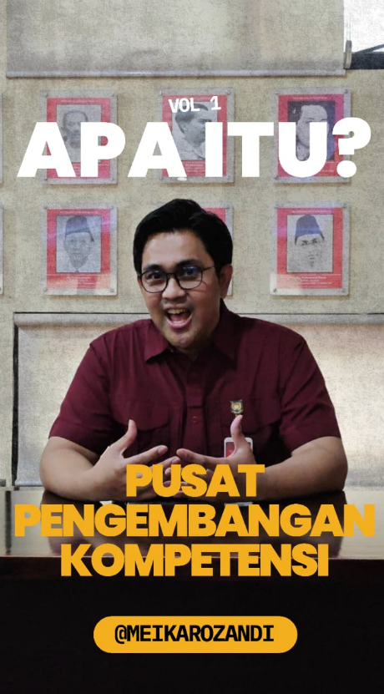
Program Pelatihannya Seperti Apa? Ini yang Akan Kalian Dapatkan! | 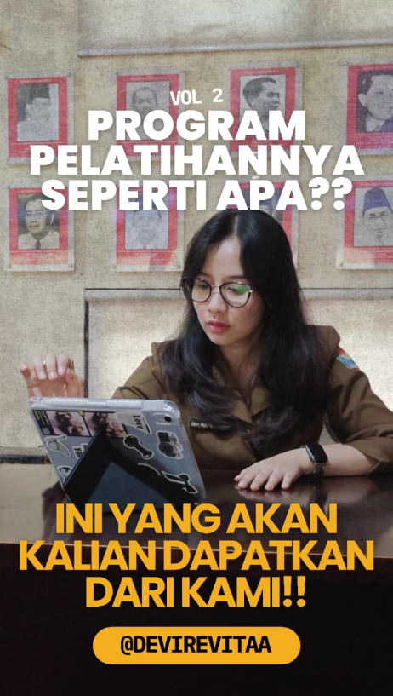
Mau Jadi ASN? Skill-Skill yang Diperlukan untuk Menjadi ASN! | 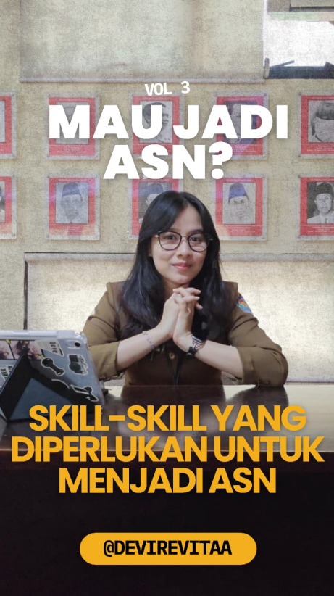
Permendagri Update : Yuk Pahami Seperti Apa Perubahannya! | 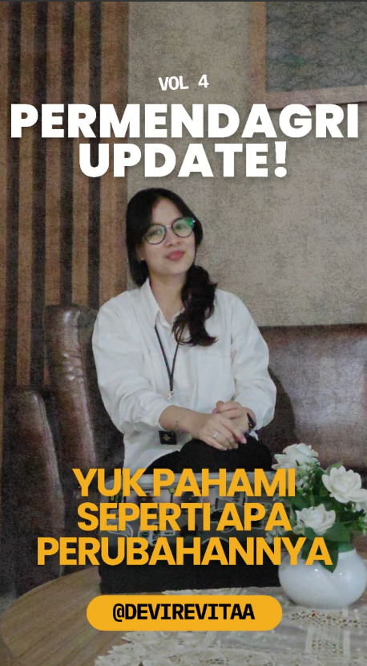
Diklat Kita Seperti Apa? Cari Tahu Kegiatannya Disini! | 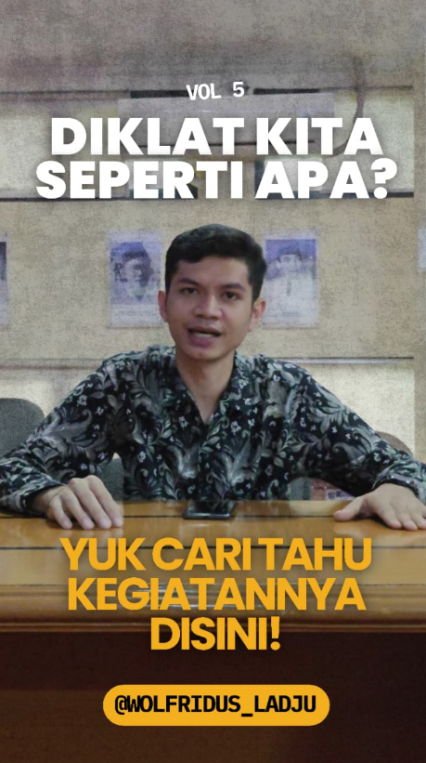
Mitos Apa Fakta? Yuk Cari Tahu Kebenarannya! | 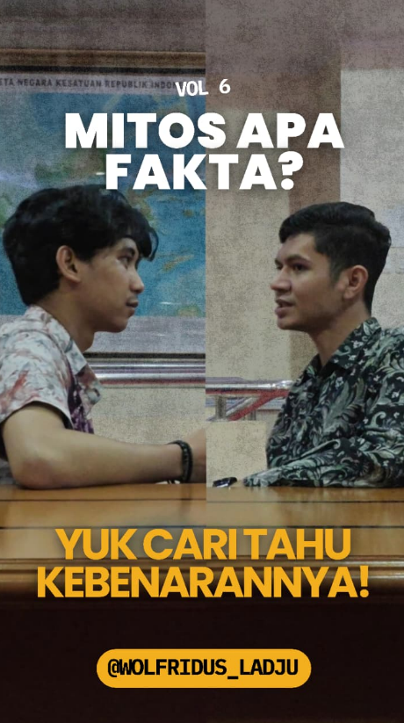
Emang Penting? Alasan Mengapa Mengikuti Program Kami Penting! | 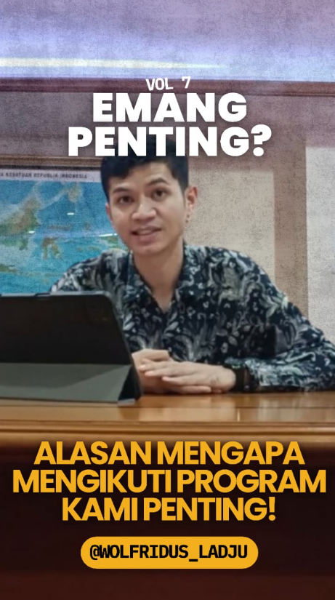

            - Caption Konten
Jika thumbnail berperan menarik perhatian, maka caption berfungsi menjaga audiens tetap terhubung dengan konten dan mendorong mereka untuk berinteraksi. Caption dalam setiap Reels disusun dengan pendekatan semi-formal, yaitu tetap profesional sebagai representasi lembaga pemerintahan namun dikemas dengan bahasa sederhana agar mudah dipahami ASN baru maupun audiens umum. Proses penulisan caption diawali dengan merumuskan tujuan komunikasi dari video, apakah untuk mengedukasi mengenai prosedur pelatihan, meluruskan mitos yang salah, atau sekadar memberikan motivasi bagi ASN. Dari tujuan tersebut, caption kemudian disusun dengan alur yang jelas, dimulai dari pembuka yang menarik perhatian melalui kalimat tanya atau pernyataan singkat, diikuti isi yang menjelaskan poin penting dari video secara ringkas, dan diakhiri dengan ajakan atau call to action yang mendorong audiens untuk menonton sampai habis, berkomentar, atau membagikan konten.
Selain memperhatikan struktur, penulisan caption juga menekankan pada pemilihan bahasa yang komunikatif namun tetap menjaga kesopanan, penambahan emoji secukupnya untuk mempertegas poin penting, serta penggunaan tagar relevan seperti #ASNKompeten #PusatPengebanganKompetensi #Kemendagri #PelatihanASN agar jangkauan konten semakin luas. Setiap caption juga secara konsisten menyebutkan nama lembaga untuk memperkuat brand awareness. Dengan demikian, caption tidak hanya menjadi deskripsi tambahan, tetapi juga alat komunikasi strategis yang memperjelas pesan utama, memperkuat identitas kelembagaan, serta mendorong engagement audiens. Kombinasi antara thumbnail yang dirancang menarik dan caption yang komunikatif menjadikan konten Reels lebih optimal dalam mendukung strategi digital marketing humas Pusat Pengembangan Kompetensi.
Tabel 4. 3 Caption Setiap Konten
1. Feeds Maskot 1 | 2. Feeds Asal Usul Maskot
✨ Perkenalkan, ini dia Ika ✨  Maskot wanita Pusat Pengembangan Kompetensi yang namanya terinspirasi dari semboyan bangsa kita, Bhinneka Tunggal Ika  Ika hadir sebagai representasi semangat kebersamaan, pembelajaran, dan pengembangan diri bagi seluruh ASN. Dengan senyumnya yang hangat, Ika siap menemani perjalanan menuju kompetensi unggul untuk melayani negeri 🌟  #Ika #maskot #BhinnekaTunggalIka #ASN #PusatPengembanganKompetensi #bpsdmkemendagri | 🎉 Perkenalkan, inilah Maskot Pusat Pengembangan Kompetensi 🎉  👦 Namanya Eka  👩 Namanya Ika  Tahukah kamu? 🤔  Nama mereka terinspirasi dari semboyan bangsa kita Bhinneka Tunggal Ika  ➡ Bhinni(Eka) dan (Ika)  Eka dan Ika hadir sebagai simbol semangat belajar, kebersamaan, dan peningkatan kompetensi ASN untuk Indonesia yang lebih maju 🌟  #Eka #Ika #Maskot #pusatpengembangankompetensi #BhinnekaTunggalIka #ASN #BanggaMelayaniBangsa #bpsdmkemendagri
3. Feeds Maskot 2 | 4. Apa Itu Pusat Pengembangan Kompetensi
✌ Halo, kenalan dulu yuk!  Ini dia Eka, maskot pria Pusat Pengembangan Kompetensi 🎉  Nama Eka diambil dari kata Bhinneka dalam semboyan bangsa kita, Bhinneka Tunggal Ika  Eka hadir sebagai simbol semangat, percaya diri, dan dedikasi untuk mendukung ASN terus berkembang dan siap melayani bangsa 🌟  #Eka #Maskot #PusatPengembangankompetensi #BhinnekaTunggalIka #ASN #Kompetensi #BanggaMelayaniBangsa #bpsdmkemendagri | 📌 Apa sih Pusat Pengembangan Kompetensi itu?  Melalui video ini, Bang Meika bakal jelasin peran penting Pusbangkom dalam mendukung peningkatan kompetensi ASN 💼📚  Yuk simak sampai habis biar makin paham dan siap berkembang bersama! 🚀  #Pusbangkom #ASN #Kompetensi #Kemendagri #BanggaMelayaniBangsa
5. Program Pelatihan Pusat Pengembangan Kompetensi Seperti Apa? | 6. Skill-Skill yang Diperlukan Untuk Menjadi ASN
✨ Upgrade Kompetensi, Wujudkan ASN Berkualitas! ✨  Mengikuti program pelatihan di Pusat Pengembangan Kompetensi Kemendagri bukan hanya soal belajar, tapi juga tentang meningkatkan kapasitas diri sebagai ASN.  Melalui pelatihan ini, kamu akan mendapatkan:  ✅ Materi terkini sesuai kebutuhan pemerintahan  ✅ Mentor dan pengajar berpengalaman  ✅ Pengembangan soft skill & hard skill  ✅ Networking dengan sesama ASN dari berbagai daerah  ✅ Sertifikat resmi sebagai bukti kompetensi  Karena ASN hebat adalah mereka yang mau terus belajar dan berkembang. 🚀  💬 Kalau kamu ASN baru, pelatihan apa yang paling ingin kamu ikuti di Pusat Pengembangan Kompetensi? Tulis di kolom komentar ya!  #PusatPengembanganKompetensi #ASNKompeten #BPSDMKemendagri #PelatihanASN #BelajarUntukNegeri | 💼✨ Apa saja skill yang wajib dimiliki seorang ASN?  Bukan cuma pintar bekerja, tapi ada kemampuan lain yang harus kamu kuasai agar bisa jadi ASN yang profesional, kompeten, dan siap menghadapi tantangan zaman. 🚀  Penasaran apa saja? 🤔  👉 Tonton videonya!  #ASNKompeten #PusatPengembanganKompetensi #BPSDMKemendagri #SkillASN #PelatihanASN
7. Updatean Permendagri! | 8. Diklat Kita Seperti Apa?
📢✨ Apa sih update terbaru dari Permendagri?  Peraturan Menteri Dalam Negeri (Permendagri) selalu mengalami pembaruan untuk menyesuaikan dengan kebutuhan pemerintahan dan pelayanan publik yang lebih baik. Nah, beberapa poin terbaru yang wajib kamu tahu bisa jadi berpengaruh langsung pada tugas ASN maupun tata kelola pemerintahan daerah. 🏛  Daripada bingung baca dokumen panjang, yuk simak penjelasan ringkasnya di video ini 👉 Tonton videonya!  Link Permendagri No.137 Tahun 2022 :  https://peraturan.bpk.go.id/Details/245535/permendagri-no-137-tahun-2022  #Permendagri #UpdateRegulasi #ASNKompeten #PusatPengembanganKompetensi #BPSDMKemendagri | 🎓✨ Seperti apa sih diklat di Pusat Pengembangan Kompetensi BPSDM Kemendagri?  Diklat di Pusbangkom bukan sekadar ruang kelas biasa. Peserta akan mendapatkan pengalaman belajar yang interaktif, materi yang relevan dengan kebutuhan ASN, serta pembimbing profesional yang siap mendukung peningkatan kompetensi. 💼  Mulai dari penguasaan teori hingga praktik di lapangan, semuanya dirancang untuk mencetak ASN yang lebih kompeten, adaptif, dan berintegritas. 🚀  Penasaran bagaimana suasananya? 👉 Tonton videonya!  #DiklatASN #PusatPengembanganKompetensi #BPSDMKemendagri #ASNKompeten
9. Mitos Apa Fakta? | 10. Alasan Mengapa Mengikuti Program Kami Penting!
🔍✨ Mitos atau Fakta?  Masih banyak hal yang sering salah kaprah beredar di masyarakat, terutama soal pemerintahan dan pengembangan kompetensi ASN. Padahal, tidak semua yang kita dengar itu benar loh!  Melalui video ini, yuk kita bedakan mana yang cuma mitos dan mana yang fakta sebenarnya ✅❌  Karena dengan informasi yang tepat, kita bisa lebih bijak memahami dan mendukung pembangunan pemerintahan yang lebih baik.  👉 Tonton videonya sampai habis biar nggak salah kaprah lagi!  #MitosFakta #PusatPengembanganKompetensi  #ASNKompeten #BPSDMKemendagri | ✨ Kenapa sih penting bagi ASN untuk ikut program Pusat Pengembangan Kompetensi?  Jawabannya nggak cuma satu, tapi banyak manfaat yang bisa mendukung karier dan kinerja kamu sebagai abdi negara.  Penasaran? 🤔  👉 Alasannya bisa kamu ketahui langsung di video ini!  #PusatPengembanganKompetensi #ASNKompeten #BPSDMKemendagri #PelatihanASN

Publikasi Tugas Akhir

Timeline Publikasi Konten
Timeline publikasi disusun untuk memastikan konten terunggah secara teratur dan konsisten. Berikut adalah tabel timeline dari setiap konten yang telah diproses :
Tabel 4. 4 Timeline Publikasi Konten
Konten | Waktu | Agustus |  |  |  |  |  |  |  | September
Konten | Waktu | Jum | Sab | Min | Rab | Kam | Jum | Sab | Min | Sen
Konten | Waktu | 22 | 23 | 24 | 27 | 28 | 29 | 30 | 31 | 1
Feeds Maskot | 11.00
Feeds Penjelasan Maskot | 19.00
Feeds Maskot | 19.00
Apa Itu Pusat Pengembangan Kompetensi | 08.00
Program Pelatihannya Seperti Apa? Ini yang Akan Kalian Dapatkan! | 11.00
Mau Jadi ASN? Skill-Skill yang Diperlukan untuk Menjadi ASN! | 07.30
Permendagri Update : Yuk Pahami Seperti Apa Perubahannya! | 12.00
Diklat Kita Seperti Apa? Cari Tahu Kegiatannya Disini! | 19.00
Mitos Apa Fakta? Yuk Cari Tahu Kebenarannya! | 08.00
Emang Penting? Alasan Mengapa Mengikuti Program Kami Penting! | 11.00

Publikasi Konten
Publikasi konten dilakukan melalui akun Instagram resmi Pusat Pengembangan Kompetensi yaitu @ppkkemendagri dengan jadwal yang telah direvisi bersama pihak Pusat Pengembangan Kompetensi sebelumnya. Konten dipublikasikan secara sesuai timeline yang telah ditentukan. Berikut merupakan tabel publikasi konten yang telah dilaksanakan :
Tabel 4. 5 Tanggal dan Link Publikasi Konten
KONTEN | TANGGAL PUBLIKASI | TAUTAN VIDEO
Feeds Maskot | 22 Agustus 2024 | https://www.instagram.com/p/DNpeSlOB9Xh/?igsh=MXBjdDV4YnJrbGZxMg==
Feeds Penjelasan Maskot | 22 Agustus 2024 | https://www.instagram.com/p/DNpfZMxh_QH/?igsh=d2c4aHlocGhtdzhp
Feeds Maskot | 22 Agustus 2024 | https://www.instagram.com/p/DNpghmFh3H2/?igsh=aG9xaGR4c2ljNTJm
Apa Itu Pusat Pengembangan Kompetensi | 24 Agustus 2024 | https://www.instagram.com/reel/DNvE_AkQkYK/?igsh=MWZoczljcm9pMnAxOA==
Program Pelatihannya Seperti Apa? Ini yang Akan Kalian Dapatkan! | 30 Agustus 2024 | https://www.instagram.com/reel/DN-GCg6ASS8/?igsh=YWltaGNycjQ5Z2w=
Mau Jadi ASN? Skill-Skill yang Diperlukan untuk Menjadi ASN! | 31 Agustus 2024 | https://www.instagram.com/reel/DOA6aamgVo1/?igsh=MTV1YmpucjM0bDZwag==
Permendagri Update : Yuk Pahami Seperti Apa Perubahannya! | 31 Agustus 2024 | https://www.instagram.com/reel/DOBbvQFARMz/?igsh=Y2FsOTZ5MWZnNTI0
Diklat Kita Seperti Apa? Cari Tahu Kegiatannya Disini! | 1 September 2024 | https://www.instagram.com/reel/DODJ0a2ASR7/?igsh=dms4cTBncnFvNHRy
Mitos Apa Fakta? Yuk Cari Tahu Kebenarannya! | 1 September 2024 | https://www.instagram.com/reel/DODc8P-AekE/?igsh=MW95ZDU3ejEweHprNA==
Emang Penting? Alasan Mengapa Mengikuti Program Kami Penting! | 1 September 2024 | https://www.instagram.com/reel/DOD21NRgR7L/?igsh=MWFibGg2ZHlsN2xjOA==

Hasil Review Pihak Klien Pusat Pengembangan Kompetensi
Berdasarkan hasil review yang diberikan, pihak Pusat Pengembangan Kompetensi menyampaikan apresiasi dan kepuasan terhadap kualitas konten yang dihasilkan. Konten dinilai sudah memenuhi tujuan utama, yaitu memberikan informasi yang jelas, mudah dipahami, serta relevan dengan kebutuhan ASN baru dalam memahami peran LSP-PDN. Selain itu, penggunaan format Reels Instagram dipandang sebagai langkah inovatif yang mampu menjangkau audiens lebih luas, khususnya generasi ASN yang aktif menggunakan media sosial.
Dari aspek teknis, pihak klien menilai visual video, penyesuaian tone warna, serta penambahan subtitle sudah mendukung keterbacaan dan kenyamanan audiens. Pemilihan backsound dan gaya penyampaian yang semi formal dianggap mampu menjaga kesan profesional, namun tetap menarik untuk ditonton. Tidak hanya itu, desain thumbnail dan caption yang disertakan juga dinilai sesuai dengan karakter media sosial, sehingga mendorong peningkatan engagement.
Secara keseluruhan, Devi Revita selaku perwakilan Pusbangkom menyatakan kepuasannya terhadap hasil produksi tugas akhir ini, baik dari sisi kreativitas, strategi publikasi, maupun kesesuaian konten dengan kebutuhan lembaga. Hasil review ini menunjukkan bahwa konten yang dibuat telah berhasil menjadi media komunikasi digital yang efektif bagi Pusat Pengembangan Kompetensi, sekaligus dapat dijadikan acuan dalam pengembangan strategi humas digital ke depannya.

Evaluasi Tugas Akhir

Analisis Hasil Posting
Tabel 4. 6 Analisis Hasil Posting
Judul | Tanggal Posting | Jumlah
Judul | Tanggal Posting | Viewer | Like | Comment | Share | ER | Link
Feeds Maskot | 22 Agustus 2024 | - | 14 | 1 | 0 | 61,5% | https://www.instagram.com/p/DNpeSlOB9Xh/?igsh=MXBjdDV4YnJrbGZxMg==
Feeds Penjelasan Maskot | 22 Agustus 2024 | - | 13 | 4 | 0 | 56,4% | https://www.instagram.com/p/DNpfZMxh_QH/?igsh=d2c4aHlocGhtdzhp
Feeds Maskot | 22 Agustus 2024 | - | 15 | 0 | 0 | 51,3% | https://www.instagram.com/p/DNpghmFh3H2/?igsh=aG9xaGR4c2ljNTJm
Apa Itu Pusat Pengembangan Kompetensi | 24 Agustus 2024 | 362 | 32 | 13 | 28 | 21,4% | https://www.instagram.com/reel/DNvE_AkQkYK/?igsh=MWZoczljcm9pMnAxOA==
Program Pelatihannya Seperti Apa? Ini yang Akan Kalian Dapatkan! | 30 Agustus 2024 | 985 | 42 | 13 | 31 | 9,2% | https://www.instagram.com/reel/DN-GCg6ASS8/?igsh=YWltaGNycjQ5Z2w=
Mau Jadi ASN? Skill-Skill yang Diperlukan untuk Menjadi ASN! | 31 Agustus 2024 | 374 | 24 | 11 | 28 | 19,2% | https://www.instagram.com/reel/DOA6aamgVo1/?igsh=MTV1YmpucjM0bDZwag==
Permendagri Update : Yuk Pahami Seperti Apa Perubahannya! | 31 Agustus 2024 | 668 | 31 | 8 | 29 | 10,7% | https://www.instagram.com/reel/DOBbvQFARMz/?igsh=Y2FsOTZ5MWZnNTI0
Diklat Kita Seperti Apa? Cari Tahu Kegiatannya Disini! | 1 September 2024 | 473 | 35 | 10 | 28 | 15,2% | https://www.instagram.com/reel/DODJ0a2ASR7/?igsh=dms4cTBncnFvNHRy
Mitos Apa Fakta? Yuk Cari Tahu Kebenarannya! | 1 September 2024 | 307 | 42 | 13 | 28 | 16,0% | https://www.instagram.com/reel/DODc8P-AekE/?igsh=MW95ZDU3ejEweHprNA==
Emang Penting? Alasan Mengapa Mengikuti Program Kami Penting! | 1 September 2024 | 470 | 31 | 10 | 29 | 15,4% | https://www.instagram.com/reel/DOD21NRgR7L/?igsh=MWFibGg2ZHlsN2xjOA==

Analisis Data Engagement Profile Akun Instagram
Tabel 4. 7 Analisis Data Engagement Instagram
Engagement Profile Akun | Engagement Profile Akun
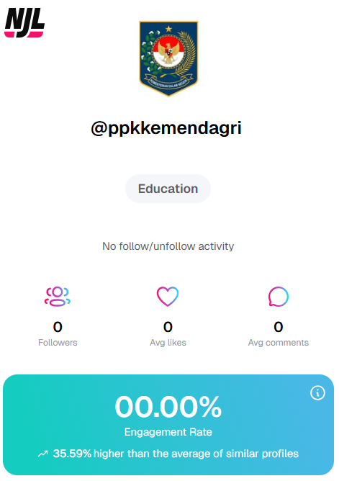 | 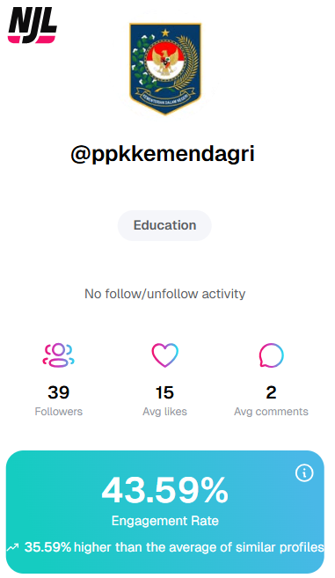
Tabel di atas menunjukkan perbandingan data engagement akun resmi Instagram Pusat Pengembangan Kompetensi Kemendagri (@ppkkemendagri) dari awal pembentukan akun hingga periode setelah publikasi konten tugas akhir dilakukan.
Pada fase awal, akun masih belum aktif dalam memproduksi konten sehingga data engagement rate tercatat 0,00%. Hal ini menunjukkan bahwa meskipun akun sudah ada, belum terdapat interaksi yang signifikan dari audiens baik dalam bentuk likes, komentar, maupun aktivitas lainnya. Kondisi ini wajar karena akun masih baru, belum dikenal luas, serta belum memiliki strategi publikasi yang konsisten.
Namun, setelah dilakukan produksi dan publikasi konten secara terstruktur melalui Reels Instagram dengan strategi digital marketing yang dirancang, terjadi peningkatan signifikan. Engagement rate akun naik menjadi 43,59%, angka yang cukup tinggi dan bahkan tercatat 36,59% lebih tinggi dibanding rata-rata akun serupa di kategori pendidikan pemerintahan. Peningkatan ini menunjukkan bahwa audiens mulai memberikan respon positif terhadap konten, baik dalam bentuk likes, komentar, maupun keterlibatan lain yang memperkuat performa akun.
Perbandingan data ini membuktikan bahwa penerapan strategi konten digital, khususnya melalui Reels yang informatif, edukatif, dan interaktif, mampu meningkatkan daya tarik akun secara nyata. Dengan demikian, keberadaan akun resmi @ppkkemendagri tidak hanya sebagai identitas lembaga di media sosial, tetapi juga berfungsi sebagai sarana komunikasi digital yang efektif untuk meningkatkan engagement serta awareness ASN baru terhadap Pusat Pengembangan Kompetensi.

Analisis Hasil Post Survey
Berdasarkan hasil survei pasca publikasi konten yang diisi oleh 46 responden, dapat disimpulkan bahwa konten Pusat Pengembangan Kompetensi memperoleh penilaian positif dari mayoritas audiens.
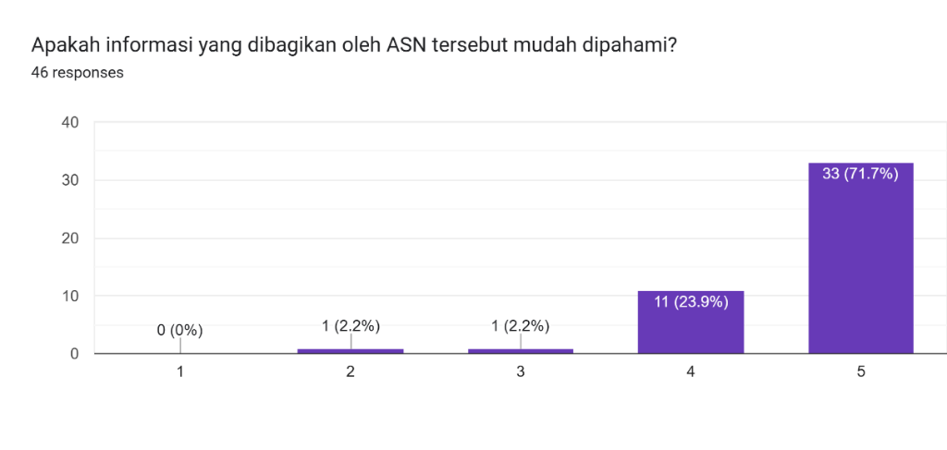
Gambar 4. 9 Analisis Survey Kemudahan Audiens Memahami Konten
Pertama, aspek kemudahan pemahaman informasi mendapat respon sangat baik. Sebanyak 71,7% responden memberikan skor 5 (sangat mudah dipahami), dan 23,9% memberikan skor 4. Hal ini menunjukkan bahwa informasi yang disampaikan ASN dalam video sudah jelas dan dapat diterima dengan baik oleh audiens.
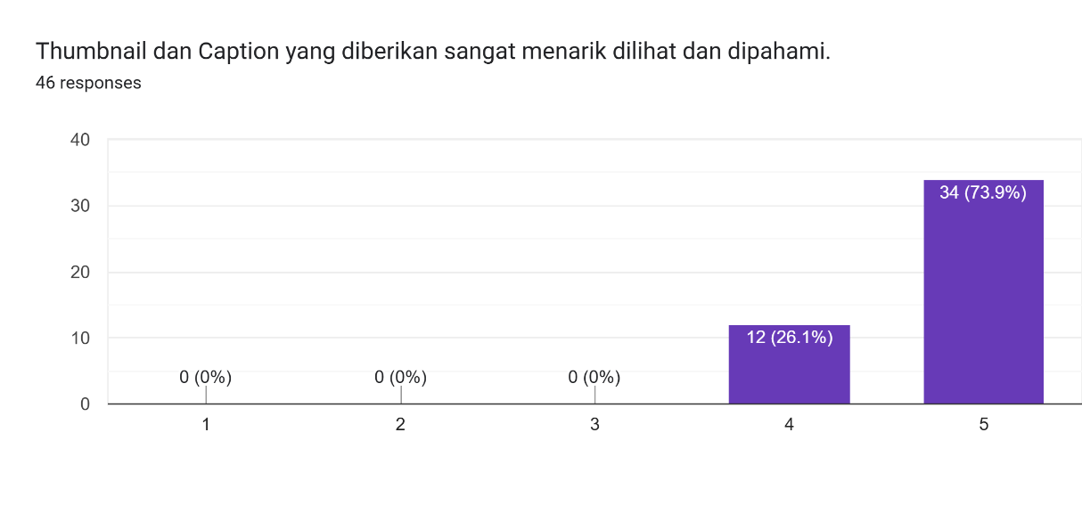
Gambar 4. 10 Analisis Kepuasan Terhadap Thumbnail dan Caption
Kedua, aspek visual berupa thumbnail dan caption juga mendapat apresiasi tinggi. Sebanyak 73,9% responden menilai sangat menarik (skor 5) dan 26,1% menilai menarik (skor 4). Artinya, strategi visual yang digunakan berhasil membuat konten lebih menonjol dan mudah dipahami.
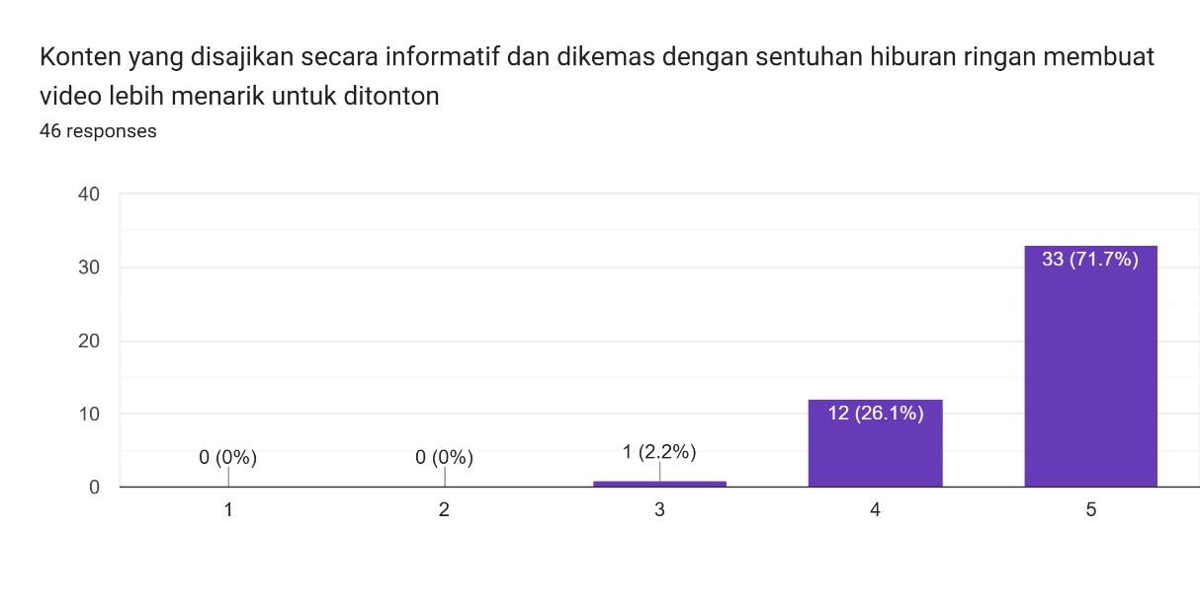
Gambar 4. 11 Analisis Ketertarikan Audiens kepada Konten
Ketiga, konten yang dikemas informatif dengan sentuhan hiburan ringan dinilai berhasil meningkatkan daya tarik. Sebanyak 71,7% responden memberikan skor 5, sementara 26,1% memberikan skor 4. Hal ini menunjukkan bahwa pendekatan semi formal dan ringan membuat audiens merasa lebih nyaman menikmati konten.
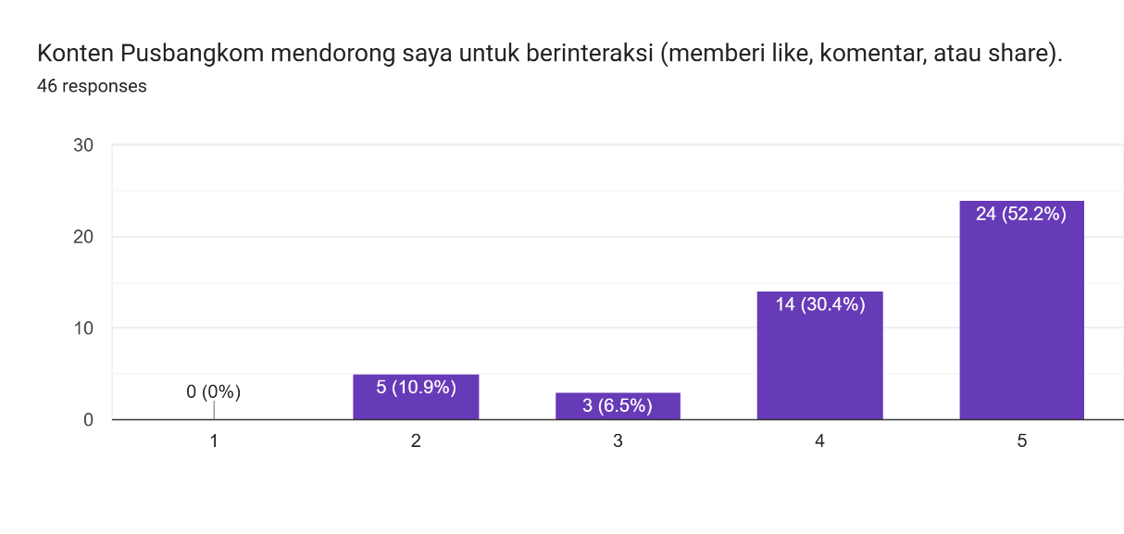
Gambar 4. 12 Analisis Survey Keberhasilan Engagement Konten
Keempat, pada aspek interaktivitas, sebanyak 52,2% responden menyatakan konten mendorong mereka untuk berinteraksi (skor 5), diikuti 30,4% yang memberikan skor 4. Meski demikian, masih ada sebagian kecil responden (17,4%) yang menilai interaksi belum maksimal, sehingga dapat menjadi catatan untuk peningkatan strategi call to action di konten berikutnya.
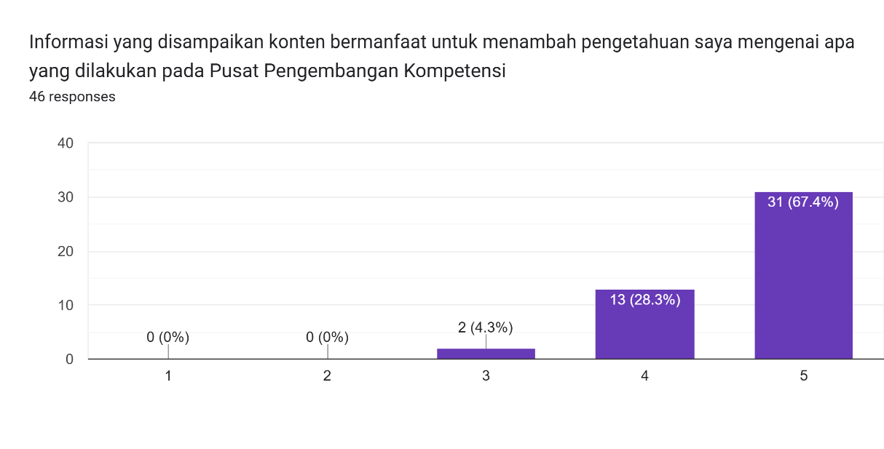
Gambar 4. 13 Analisis Survey Keberhasilan Awareness
Konten-konten yang telah diproduksi dinilai bermanfaat dalam menambah pengetahuan mengenai peran Pusat Pengembangan Kompetensi. Sebanyak 67,4% responden memberi skor 5 dan 28,3% memberi skor 4. Temuan ini membuktikan bahwa konten tidak hanya menarik, tetapi juga relevan dan mampu memberikan edukasi kepada audiens.
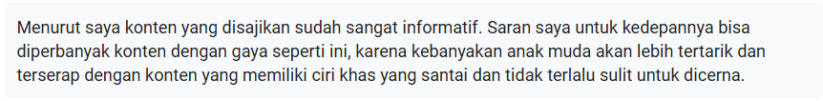
Salah satu responden memberikan masukan bahwa konten yang ditampilkan sudah sangat informatif, namun menyarankan agar jumlah konten dengan gaya serupa diperbanyak. Menurut responden, gaya penyampaian yang santai dan tidak terlalu sulit dicerna lebih menarik bagi anak muda sehingga pesan dapat lebih mudah terserap. Hal ini menunjukkan bahwa audiens mengapresiasi pendekatan semi formal yang digunakan, sekaligus menegaskan pentingnya konsistensi dalam menghadirkan konten dengan ciri khas yang ringan namun tetap edukatif.
Gambar 4. 14 Salah Satu Masukan dari Responden
Secara keseluruhan, hasil survei menunjukkan bahwa konten yang dipublikasikan berhasil memenuhi tujuan utama yaitu meningkatkan pemahaman, ketertarikan, dan interaksi audiens terhadap Pusat Pengembangan Kompetensi. Tingginya tingkat kepuasan responden menandakan strategi digital marketing melalui Instagram Reels efektif untuk memperkuat engagement dan awareness ASN baru.

Hambatan Tugas Akhir
  - Hambatan
            - Perubahan nama client secara dadakan atas permintaan Kepala Pusat dua menyebabkan konten yang telah disepakati berubah. Penyampaian video serta durasi video ditentukan mengikuti permintaan dari Kepala Pusat 2.
            - Jadwal para talent yang tidak menentu menyebabkan jadwal pengambilan video yang tidak konsisten.
            - Keterbatasan pemilihan kata perlu diperhatikan dikarenakan regulasi yang berlaku di lingkungan pemerintahan, memerlukan adaptasi yang sesuai agar tetap menjangkau target audiens.
  - Solusi
- Strategi yang diterapkan adalah fleksibilitas dalam produksi. Konten yang sudah dibuat disesuaikan kembali dengan nama dan identitas baru sesuai permintaan pimpinan, dengan cara melakukan revisi elemen visual maupun narasi tanpa harus mengulang keseluruhan produksi. Selain itu, komunikasi intensif dengan pihak klien perlu ditingkatkan agar keputusan yang bersifat strategis dapat disampaikan lebih awal, sehingga tim produksi memiliki waktu yang cukup untuk melakukan penyesuaian.
- Menyusun jadwal alternatif dan memanfaatkan talent cadangan apabila diperlukan. Tim produksi juga perlu mengatur prioritas adegan penting terlebih dahulu, sehingga meskipun jadwal berubah, materi inti tetap dapat direkam sesuai kebutuhan.
- Setiap naskah konten perlu melewati proses review dari pihak klien agar sesuai dengan aturan kelembagaan. Namun, bahasa yang digunakan tetap dapat dibuat lebih sederhana dengan pendekatan semi-formal, sehingga audiens (ASN baru) lebih mudah memahami pesan.

Realisasi Anggaran
Tabel 4. 8 Anggaran yang Digunakan
Kategori | Aktivitas | Harga | Quantity | Sub Total
Pra Produksi | Print Script | Rp 500 | 48 | Rp24.000
Produksi | Konsumsi
Produksi | Talent | Rp 50.000 | 7 | Rp 350.000
Produksi | Transport | Rp 30.000 | 6 | Rp 180.000
Produksi | Barang Perpisahan | Rp 150.000 | 3 | Rp 450.000
Pasca Produksi | Canva | Rp 20.000 | 1 | Rp 20.000
Pasca Produksi | CapCut | Rp 50.000 | 1 | Rp 50.000
Total |  |  |  | Rp 1.074.000

Sustainability
Keberlanjutan publikasi konten menjadi hal penting agar dampak dari strategi digital tidak berhenti pada tugas akhir saja. Pusat Pengembangan Kompetensi sebagai klien diharapkan dapat melanjutkan pola unggahan secara konsisten dengan memanfaatkan format konten yang sudah terbukti efektif, seperti Reels edukatif, mitos dan fakta, maupun penggunaan maskot. Dengan acuan standar produksi yang telah dibuat, Pusat Pengembangan Kompetensi dapat menjaga kualitas visual, audio, dan narasi konten, sekaligus menyesuaikan isi pesan berdasarkan kebutuhan audiens. Dengan demikian, keberlanjutan ini dapat memperkuat engagement dan awareness ASN secara berkelanjutan.

